
АДМИНИСТРАЦИЯ ЛЕНИНГРАДСКОЙ ОБЛАСТИ
КОМИТЕТ ПО КУЛЬТУРЕ ЛЕНИНГРАДСКОЙ ОБЛАСТИ

ПРИКАЗ

«___»____________2019 г. №___________________
Санкт-Петербург

Об установлении границ территории и предмета охраны объекта культурного наследия регионального значения «Братское захоронение советских воинов, погибших в 1941-1944 гг.» по адресу: Ленинградская область, Гатчинский муниципальный район, Кобринское сельское поселение, поселок Карташевская, улица Красная, Братское захоронение на территории «Православной религиозной организации Прихода храма святых апостолов Петра и Павла поселка Карташевская»

В соответствии со ст. ст. 3.1, 9.2, 20, 33 Федерального закона от 25 июня 2002 года № 73-ФЗ «Об объектах культурного наследия (памятниках истории и культуры) народов Российской Федерации», ст. 4 закона Ленинградской области от 25 декабря 2015 года № 140-оз «О государственной охране, сохранении, использовании и популяризации объектов культурного наследия (памятников истории и культуры) народов Российской Федерации, расположенных на территории Ленинградской области», п. 2.2.2. Положения о комитете по культуре Ленинградской области, утвержденного постановлением Правительства Ленинградской области от 24 октября 2017 года № 431, приказываю:
- Установить границы территории объекта культурного наследия регионального значения «Братское захоронение советских воинов, погибших в 1941-1944 гг.» по адресу: Ленинградская область, Гатчинский муниципальный район, Кобринское сельское поселение, поселок Карташевская, улица Красная, Братское захоронение на территории "Православной религиозной организации Прихода храма святых апостолов Петра и Павла поселка Карташевская (далее – Памятник), принятого на государственную охрану решением Исполнительного комитета Ленинградского областного Совета народных депутатов от 16 мая 1988 года № 189, согласно приложению 1 к настоящему приказу.
- Установить предмет охраны Памятника согласно приложению 2 к настоящему приказу.
- Отделу по осуществлению полномочий Ленинградской области в сфере объектов культурного наследия департамента государственной охраны, сохранения и использования объектов культурного наследия комитета по культуре Ленинградской области обеспечить:
- внесение соответствующих сведений в Единый государственный реестр объектов культурного наследия (памятников истории и культуры) народов Российской Федерации;
- копию настоящего приказа направить в сроки, установленные действующим законодательством, в федеральный орган исполнительной власти, уполномоченный Правительством Российской Федерации на осуществление государственного кадастрового учета, государственной регистрации прав, ведение Единого государственного реестра недвижимости и предоставление сведений, содержащихся в Едином государственном реестре недвижимости, его территориальные органы.
- Отделу взаимодействия с муниципальными образованиями, информатизации и организационной работы комитета по культуре Ленинградской области обеспечить размещение настоящего приказа на сайте комитета по культуре Ленинградской области в информационно-телекоммуникационной сети «Интернет».
- Контроль за исполнением настоящего приказа возложить на заместителя начальника департамента государственной охраны, сохранения и использования объектов культурного наследия комитета по культуре Ленинградской области.
- Настоящий приказ вступает в силу со дня его официального опубликования.

Председатель комитета Е.В. Чайковский
Подготовил:
Главный специалист отдела по осуществлению полномочий Ленинградской области в сфере объектов культурного наследия департамента государственной охраны, сохранения и использования объектов культурного наследия комитета по культуре Ленинградской области

_____________________________ А.Е. Смирнова

Согласовано:
Заместитель председателя комитета по культуре Ленинградской области - начальник департамента государственной охраны, сохранения и использования объектов культурного наследия

_____________________________ А.Н. Карлов

Заместитель начальника департамента государственной охраны, сохранения и использования объектов культурного наследия комитета по культуре Ленинградской области

_____________________________ Г.Е. Лазарева

Начальник отдела по осуществлению полномочий Ленинградской области в сфере объектов культурного наследия департамента государственной охраны, сохранения и использования объектов культурного наследия комитета по культуре Ленинградской области

_____________________________ С.А. Волкова

Начальник сектора судебного и административного производства департамента государственной охраны, сохранения и использования объектов культурного наследия комитета по культуре Ленинградской области

_____________________________Ю.И. Юруть

Ознакомлен:
Начальник отдела взаимодействия с муниципальными образованиями, информатизации организационной работы комитета по культуре Ленинградской области

_____________________________ Т.П. Павлова

Заместитель начальника департамента государственной охраны, сохранения и использования объектов культурного наследия комитета по культуре Ленинградской области

_____________________________ Г.Е. Лазарева

Начальник отдела по осуществлению полномочий Ленинградской области в сфере объектов культурного наследия департамента государственной охраны, сохранения и использования объектов культурного наследия комитета по культуре Ленинградской области

_____________________________С.А. Волкова

Приложение № 1
к приказу комитета по культуре
Ленинградской области
от «___» _____________2019 г.
№ _________________________

Границы территории объекта культурного наследия регионального значения «Братское захоронение советских воинов, погибших в 1941-1944 гг.» по адресу: Ленинградская область, Гатчинский муниципальный район, Кобринское сельское поселение, поселок Карташевская, улица Красная, Братское захоронение на территории «Православной религиозной организации Прихода храма святых апостолов Петра и Павла поселка Карташевская»

Карта (схема) границ территории объекта культурного наследия регионального значения «Братское захоронение советских воинов, погибших
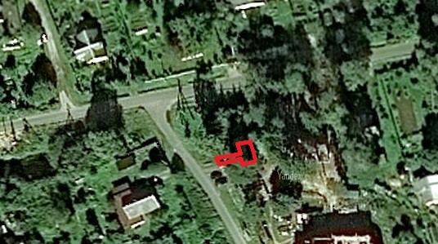
в 1941-1944 гг.» по адресу: Ленинградская область, Гатчинский муниципальный район, Кобринское сельское поселение, поселок Карташевская, улица Красная, Братское захоронение на территории «Православной религиозной организации Прихода храма святых апостолов Петра и Павла поселка Карташевская»

Условные обозначения
--------- граница территории объекта культурного наследия регионального значения

Перечень координат поворотных (характерных) точек границ территории объекта культурного наследия регионального значения «Братское захоронение советских воинов, погибших в 1941-1944 гг.» по адресу: Ленинградская область, Гатчинский муниципальный район, Кобринское сельское поселение, поселок Карташевская, улица Красная, Братское захоронение на территории «Православной религиозной организации Прихода храма святых апостолов Петра и Павла поселка Карташевская» в системе координат, установленной для ведения государственного кадастр недвижимости объекта культурного наследия
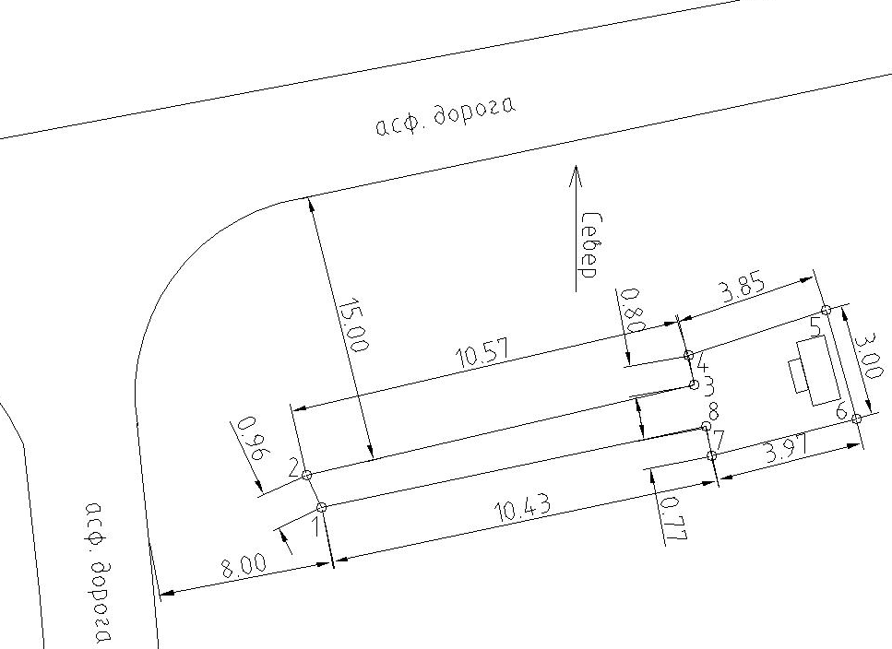

№  П/П | Широта (X) | Долгота (Y)
1 | 100135.817 | 35125.273
2 | 100135.413 | 35126.148
3 | 100145.712 | 35128.537
4 | 100145.564 | 35129.323
5 | 100149.219 | 35130.535
6 | 100150.013 | 35127.643
7 | 100146.167 | 35126.651
8 | 100146.018 | 35127.436

Определение географических координат характерных точек границы территории объекта культурного наследия выполнено в местной системе координат СК 1964_СПБ.

Режим использования территории объекта культурного наследия регионального значения «Братское захоронение советских воинов, погибших
в 1941-1944 гг.» по адресу: Ленинградская область, Гатчинский муниципальный район, Кобринское сельское поселение, поселок Карташевская, улица Красная, Братское захоронение на территории «Православной религиозной организации Прихода храма святых апостолов Петра и Павла поселка Карташевская»

На территории Памятника разрешается:
- проведение работ по сохранению объекта культурного наследия (меры, направленные на обеспечение физической сохранности и сохранение историко-культурной ценности объекта культурного наследия, предусматривающие консервацию, ремонт, реставрацию, включающие в себя научно-исследовательские, изыскательские, проектные и производственные работы, научное руководство за проведением работ по сохранению объекта культурного наследия, технический и авторский надзор за проведением этих работ);
- реконструкция, ремонт существующих дорог, инженерных коммуникаций, благоустройство, озеленение, установка малых архитектурных форм, иная хозяйственная деятельность (по согласованию с региональным органом охраны объектов культурного наследия), не противоречащая требованиям обеспечения сохранности объекта культурного наследия и позволяющая обеспечить функционирование объекта культурного наследия в современных условиях, обеспечивающая недопущение ухудшения состояния территории объекта культурного наследия.

На территории Памятника запрещается:
- строительство объектов капитального строительства и увеличение объемно-пространственных характеристик существующих на территории объекта культурного наследия объектов капитального строительства; проведение земляных, строительных, мелиоративных работ и иных работ, за исключением работ по сохранению объекта культурного наследия или его отдельных элементов, сохранению историко-градостроительной или природной среды объекта культурного наследия;
- установка рекламных конструкций, распространение наружной рекламы;
- осуществление любых видов деятельности, ухудшающих экологические условия и гидрологический режим на территории объекта культурного наследия, создающих вибрационные нагрузки динамическим воздействием на грунты в зоне их взаимодействия с объектами культурного наследия.

Приложение № 2
к приказу комитета по культуре
Ленинградской области
от «___» _____________ 2019 г.
№ _________________________

Предмет охраны объекта культурного наследия регионального значения «Братское захоронение советских воинов, погибших в 1941-1944 гг.» по адресу: Ленинградская область, Гатчинский муниципальный район, Кобринское сельское поселение, поселок Карташевская, улица Красная, Братское захоронение на территории «Православной религиозной организации Прихода храма святых апостолов Петра и Павла поселка Карташевская»

№  п/п | Виды предметов  охраны | Элементы предметов охраны
1 | Мемориальное значение объекта | Причастность объекта к историческому событию: Великая Отечественная война 1941-1945 гг.  История объекта связана с боевыми действиями в период ВОВ в Гатчинском районе Ленинградской области.
2 | Объемно- пространственное  решение: | Историческое пространственное и архитектурно-композиционное решение мемориального комплекса братского захоронения.
3 | Конструкции памятника | Стела – металл, окрашенный, с навершием в виде пятиконечной звезды – металл.  Постамент – кирпич красный, облицованный сверху красным полированным гранитом.  Основание – бетон, окрашенный.  Обрамление захоронения – бетон, окрашенный.
4 | Архитектурное решение | Историческая форма, конфигурации в плане, материалы отдельных частей памятника.  Текст на мемориальной табличке.  Мемориальная табличка с памятным текстом:  «Здесь захоронены советские воины, погибшие в фашистском плену, а также житель поселка Карташевская Иванов Алексей, расстрелянный фашистами за участие в народном ополчении.  Вечная память павшим за Родину»,  нержавеющая сталь.

Предмет охраны может быть уточнен при проведении дополнительных научных исследований.

